**Rapport projet java 2023:**

**Nom et prenom :ferchichi oubaid allah grp 2**

**I)les table utiliser dans la base de donnes :**

**Le table des mot en francais :**

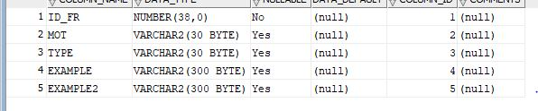

**Le table des mot en englais :**

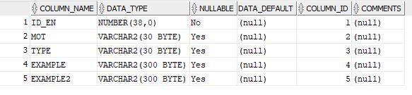

**Le table des traductions:**

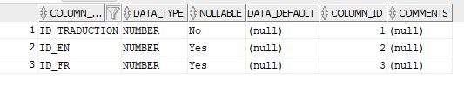

**II)**

**1)interface de login :**

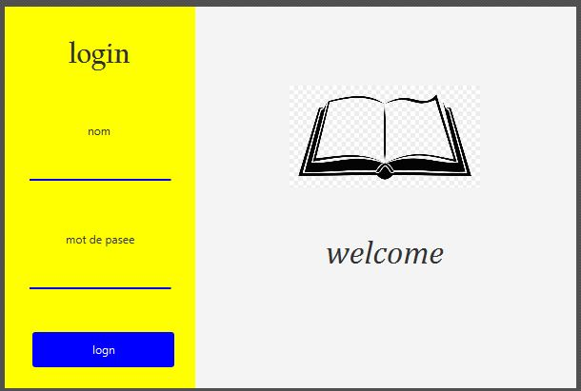

Une fonctio qui permet de verifiez si l utilisateur existe dans la base de donnes avec une mot de passe correcte .

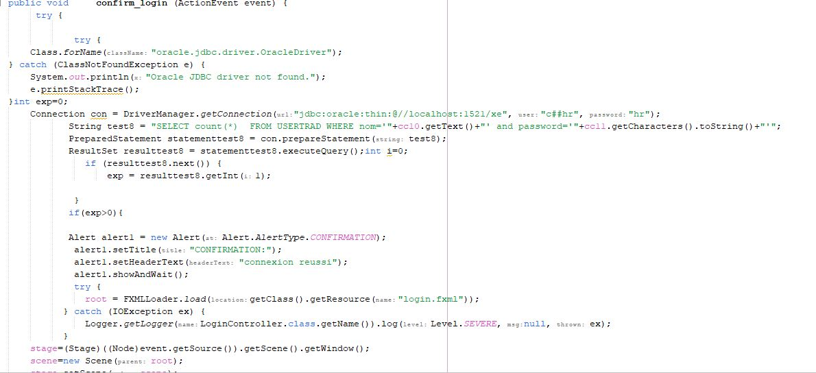

2)interface de traduction:

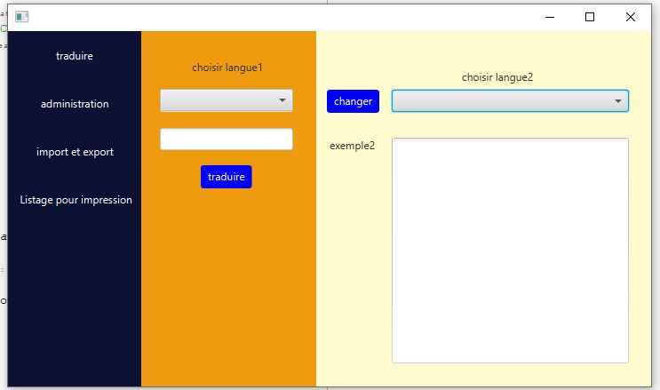

La fonction traduire :dans cette fonction en selectionne a partir la base de donnes de la table traduction l id du mot correspond a la mot saisie par l utilisateur puis en affiche cette mot ,sont type,et les exemples.

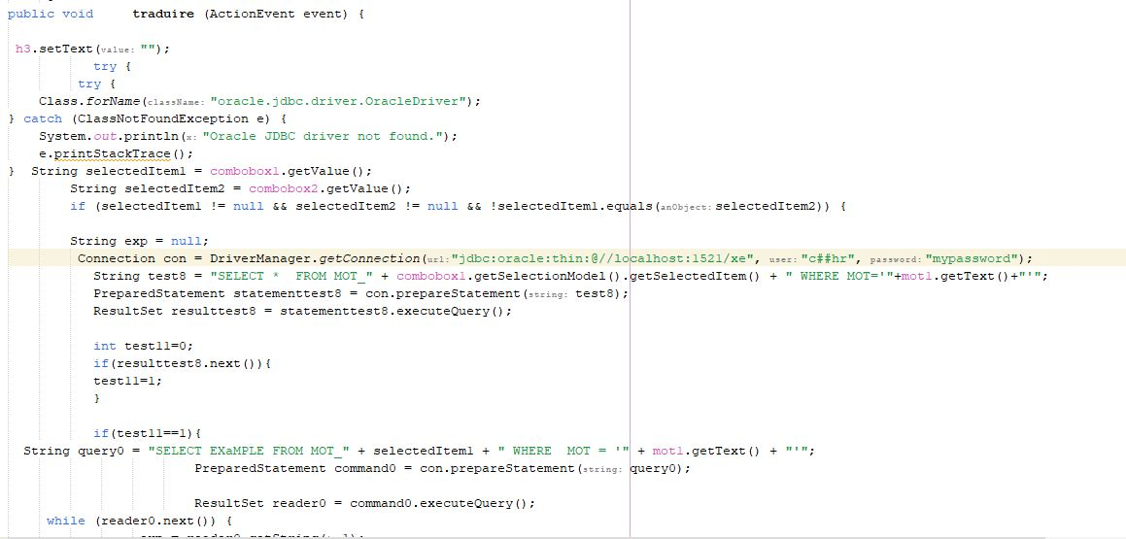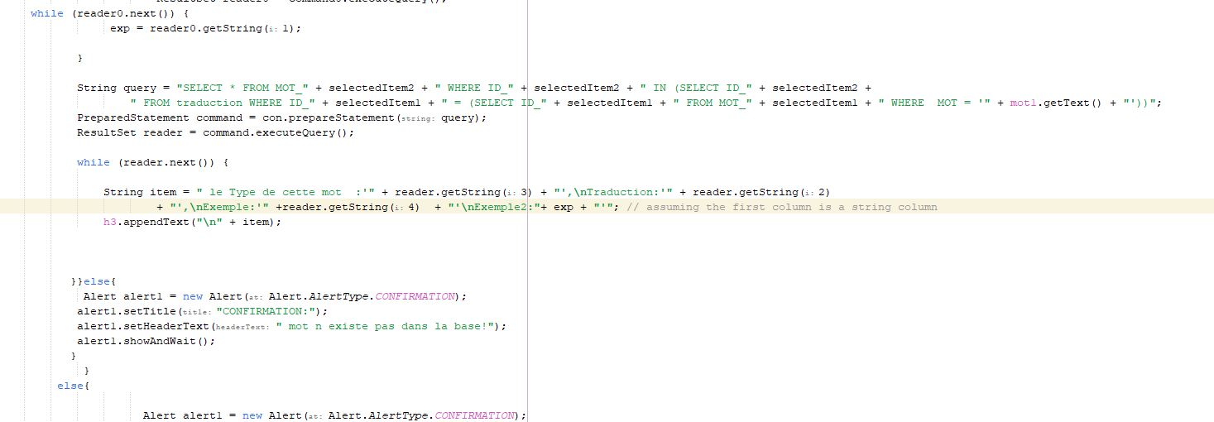

Le saise semi auto:

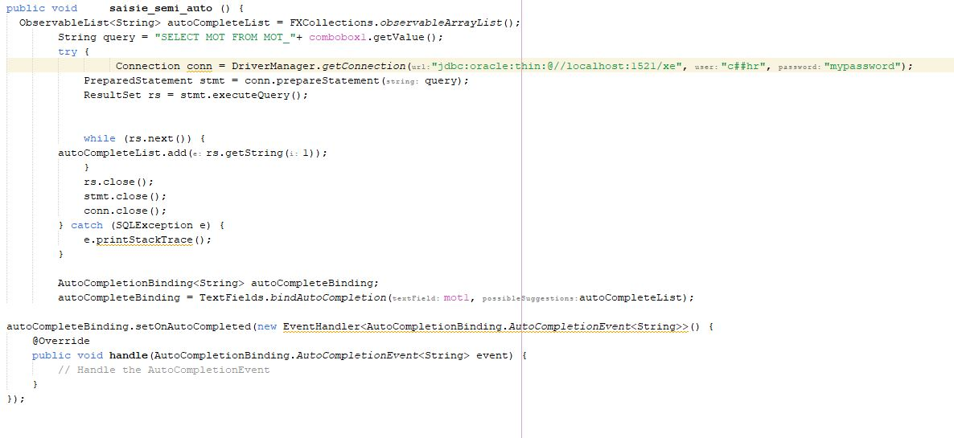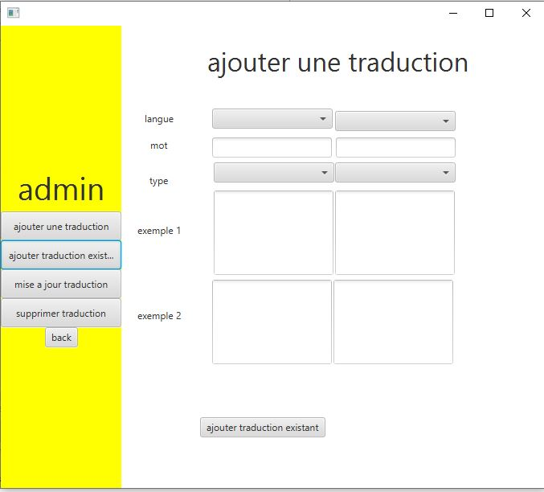

Pour ajouter un traduction pour une mot qui deja existe:

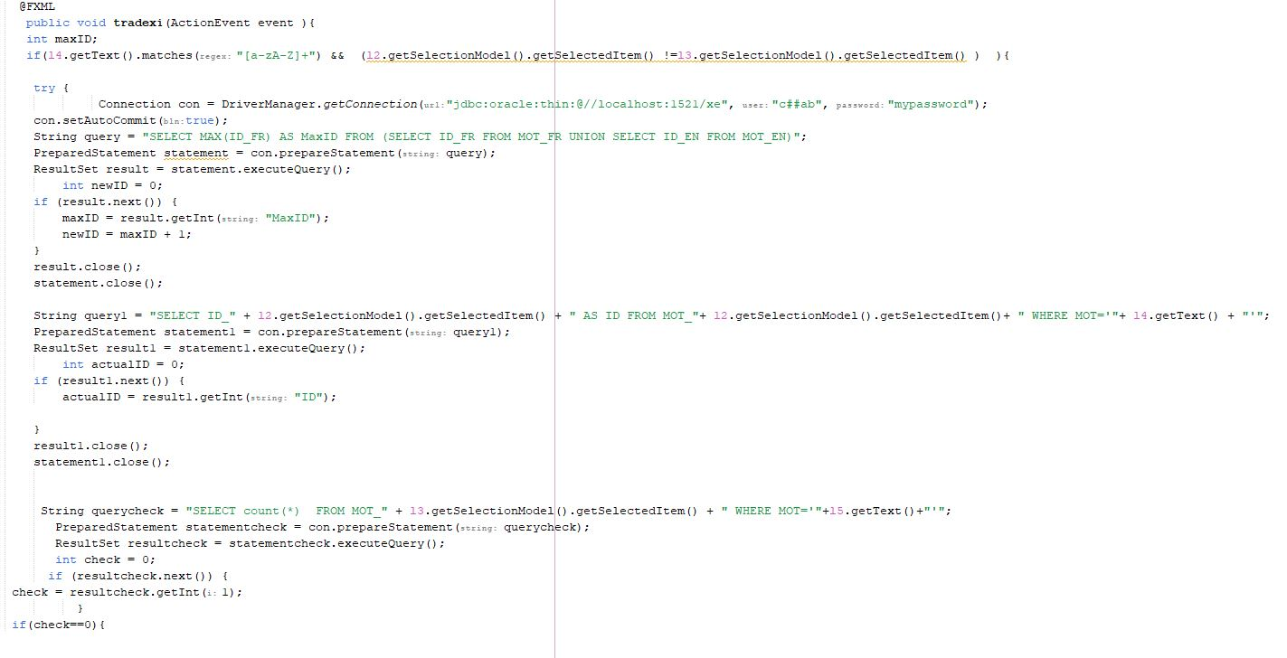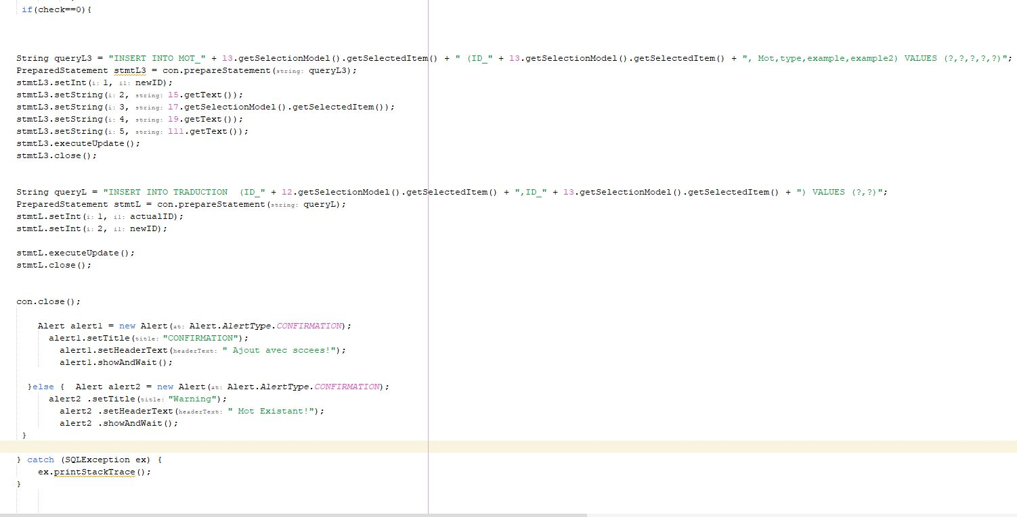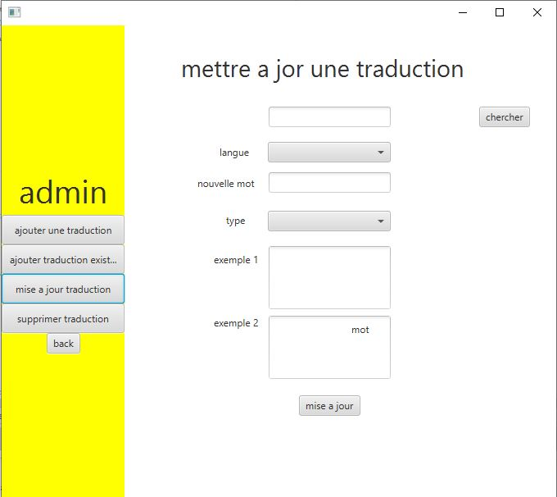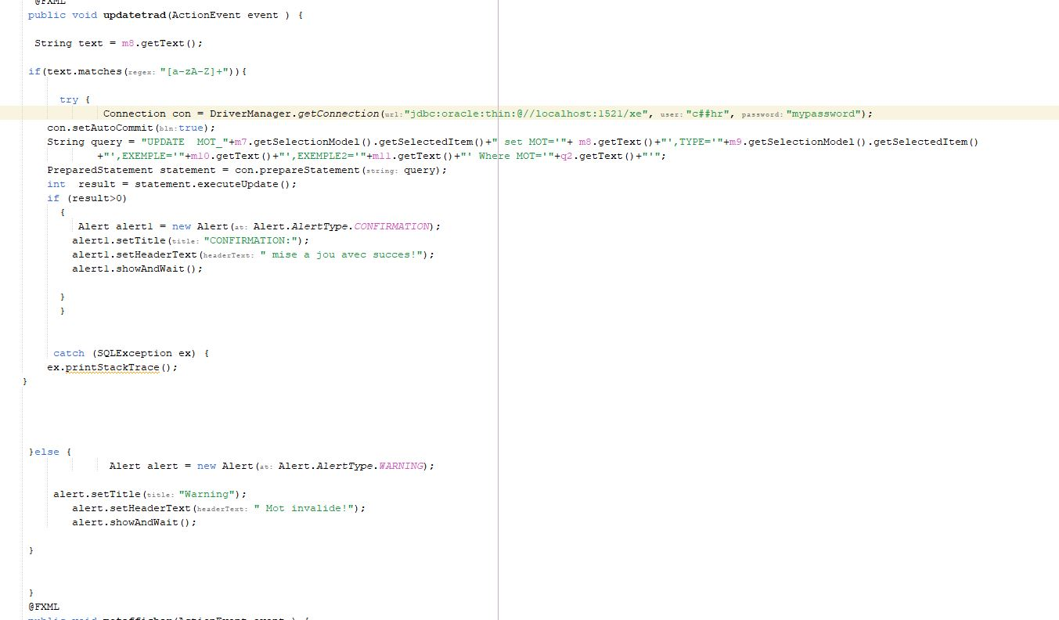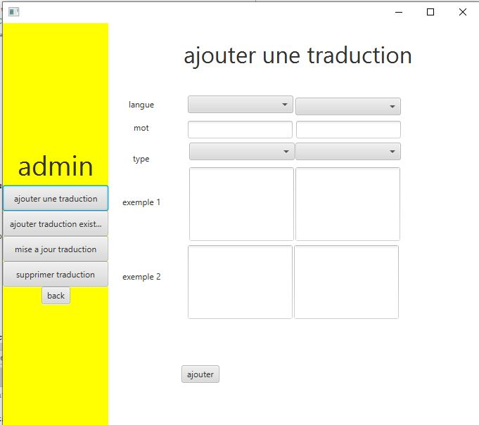

Pour l ajout d un traduction en ajoute le mot en langue 1 et langue 2 puis l insertion de ses id dans la table traduction :

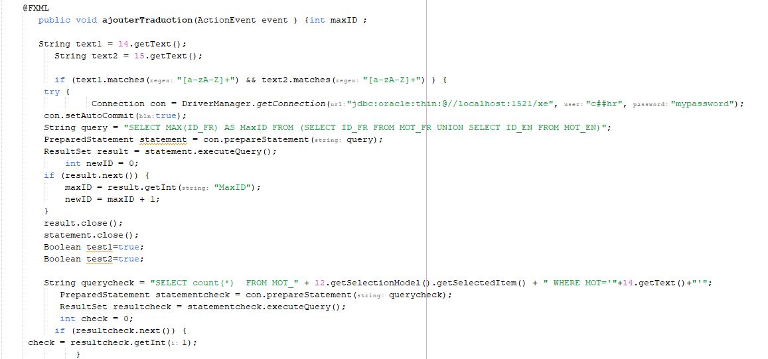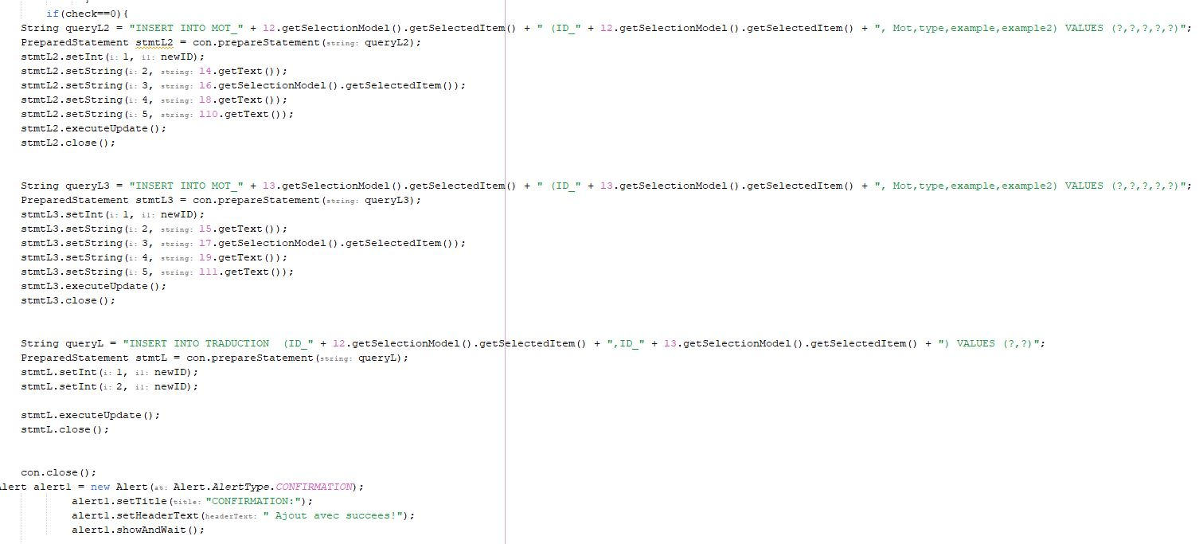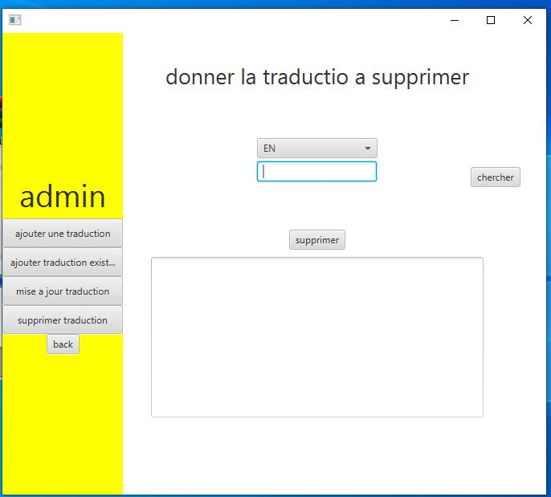

Pour supprimer une traduction en supprime le mot saisie par l utilisateur puuis son traduction puis l id des 2 mots dans la table traduction:

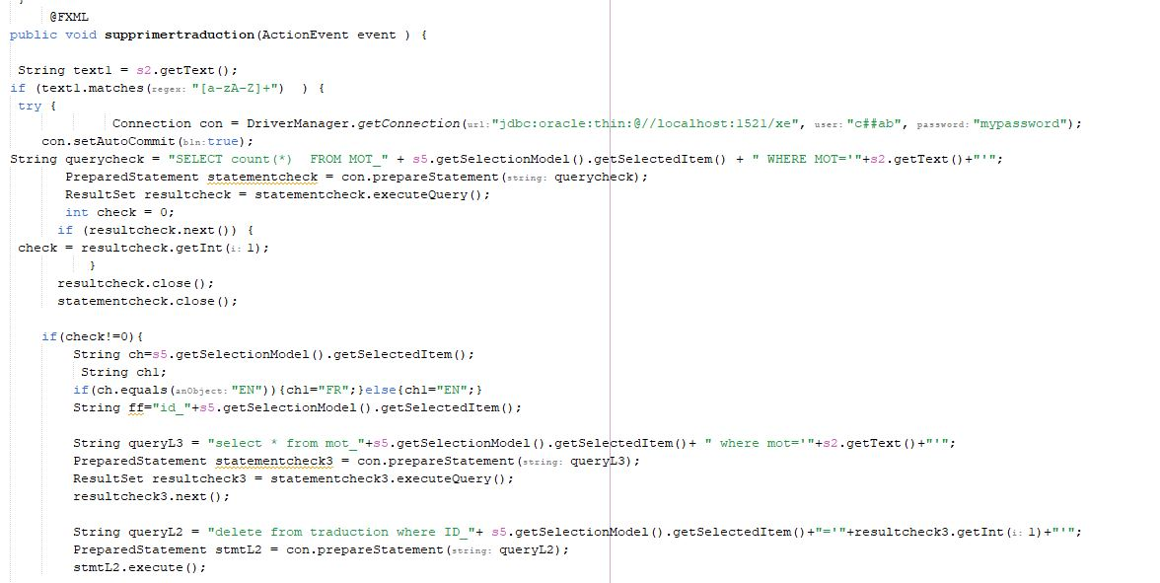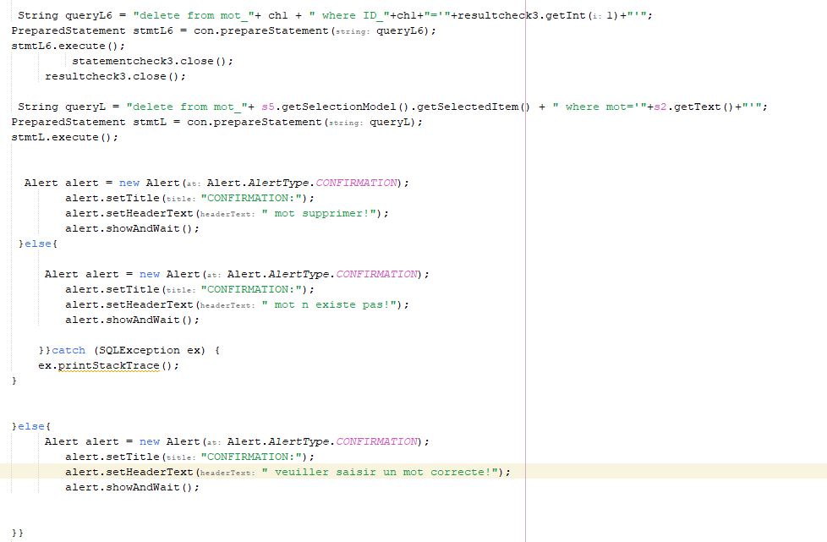

3)interface de l export et l import des traduuctions :

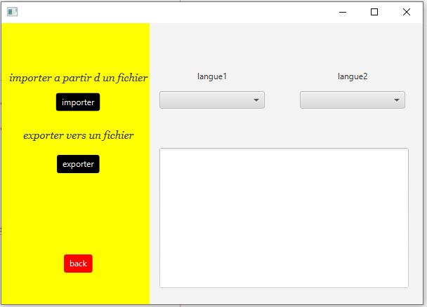

Pour l import:

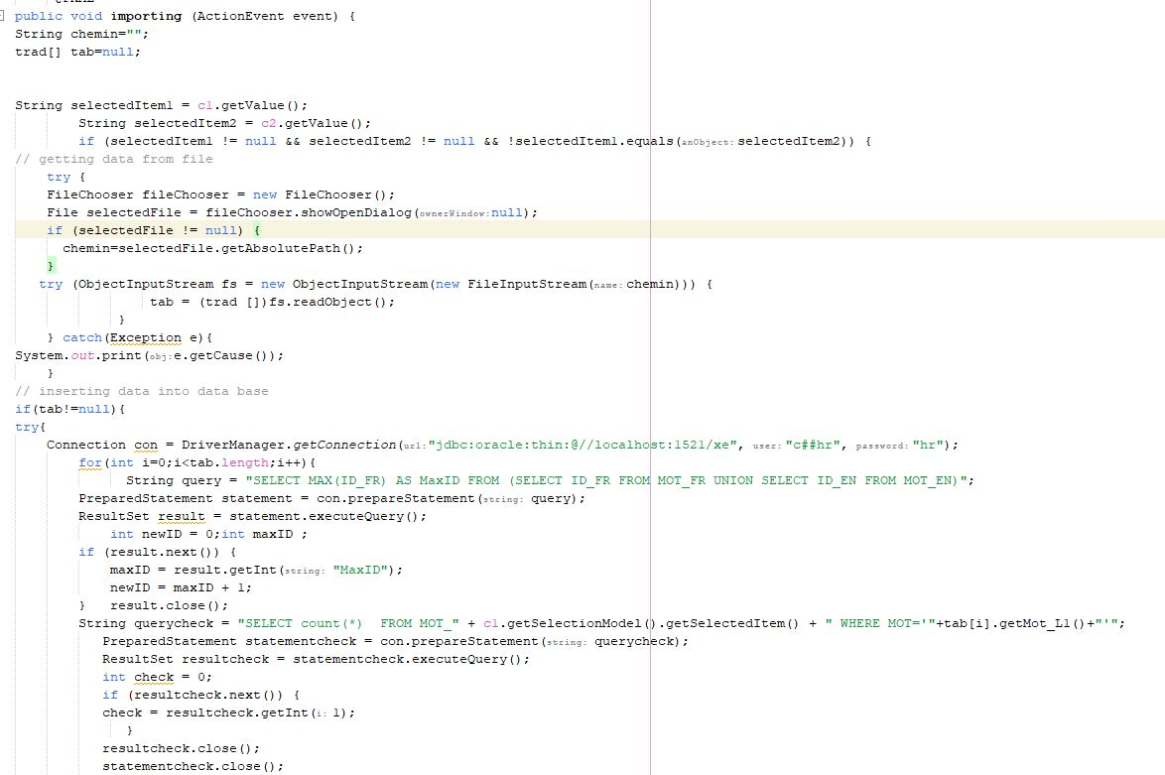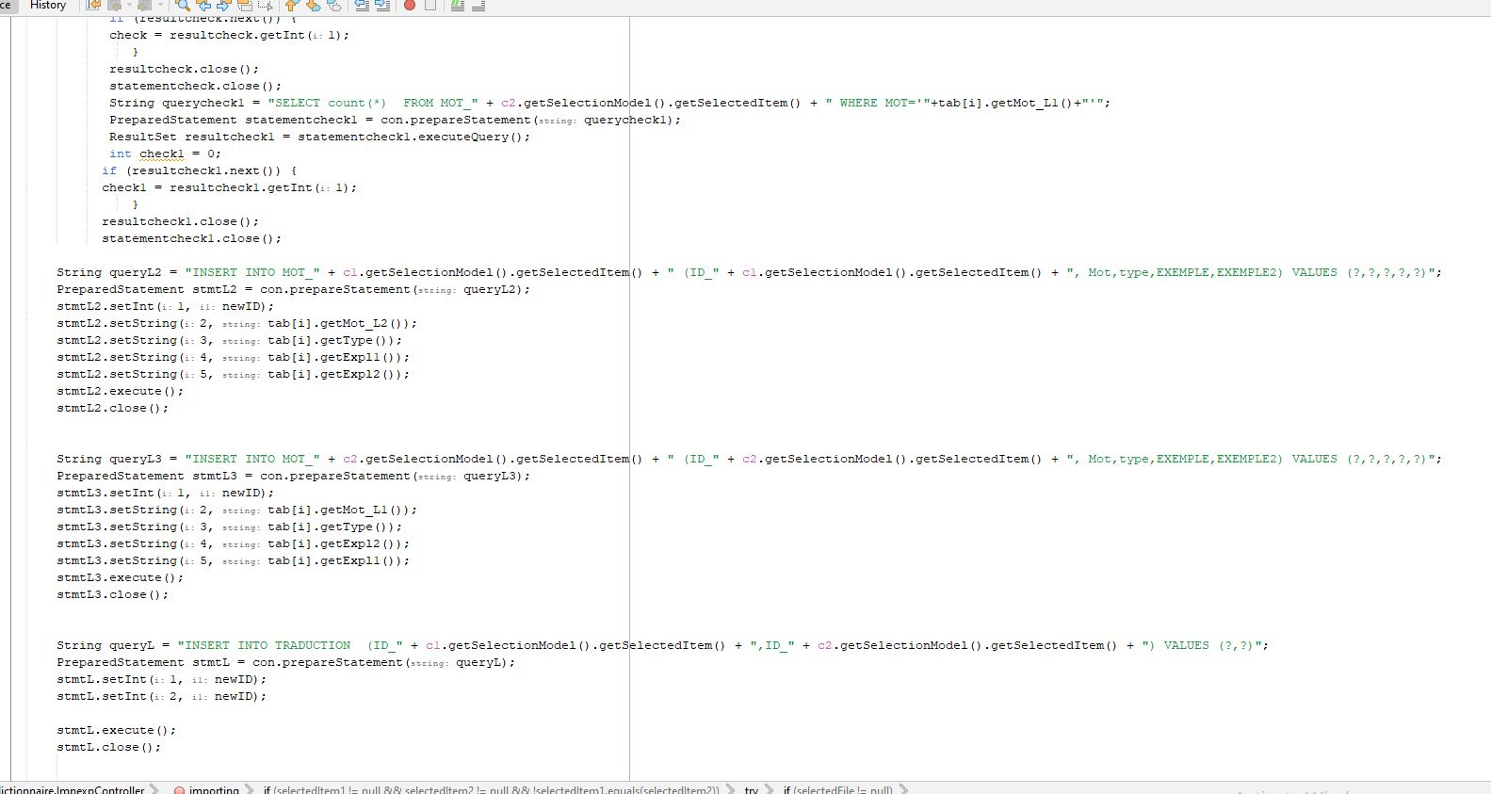

Pour l export:

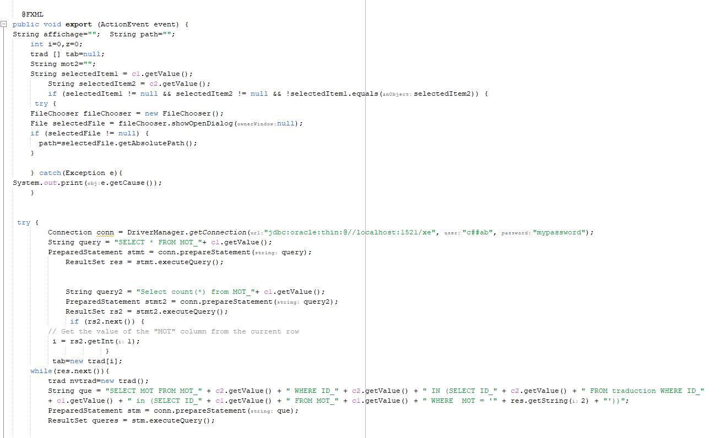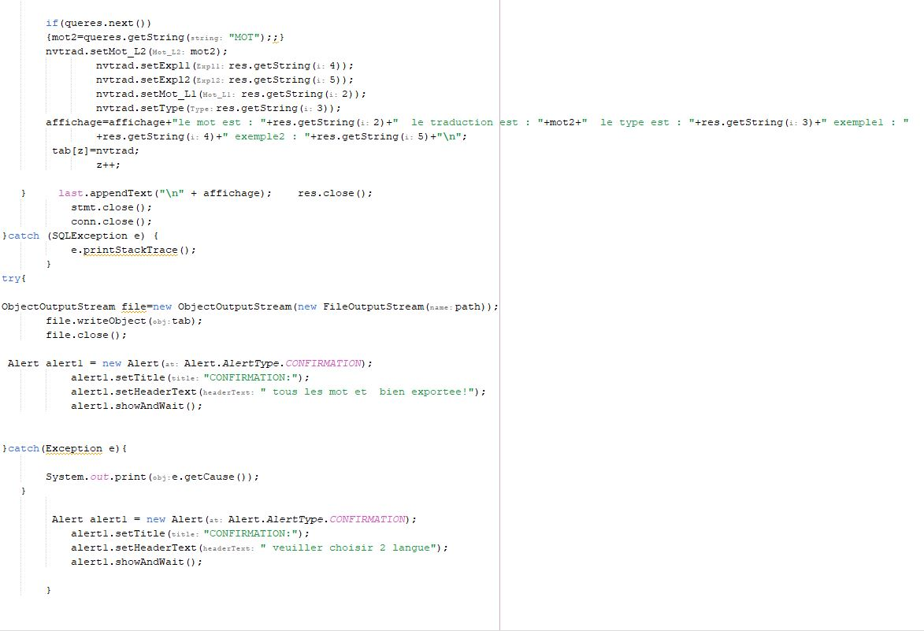

4)l interface pour lister une ou plusieurs mot pour l impression :

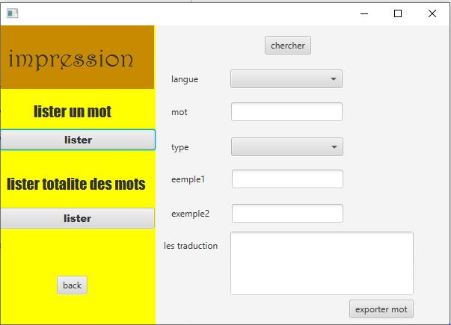

1-lister une mot:

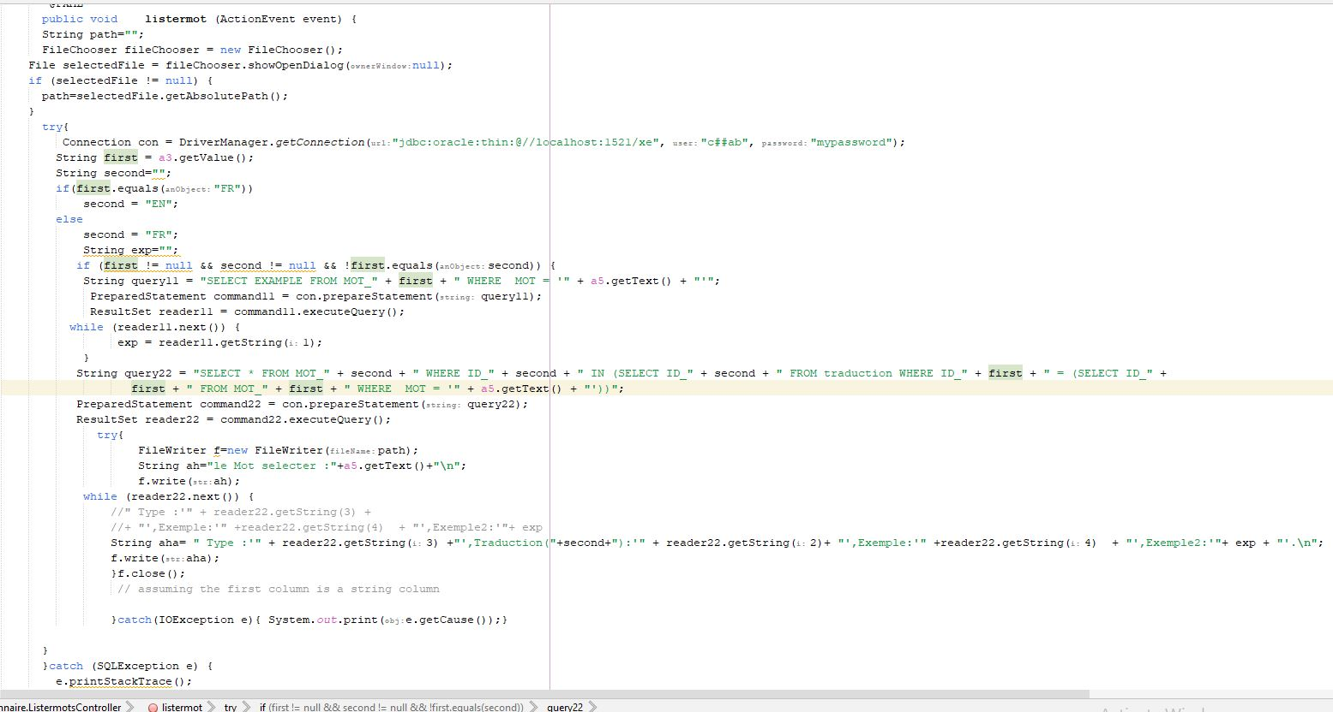

2-lister tous les mots dune lanue donner:

